МИНИСТЕРСТВО ПРОСВЕЩЕНИЯ РОССИЙСКОЙ ФЕДЕРАЦИИ
УПРАВЛЕНИЕ ОБРАЗОВАНИЯ, СПОРТА И ФИЗИЧЕСКОЙ КУЛЬТУРЫ АДМИНИСТРАЦИИ ГОРОДА ОРЛА
Муниципальное бюджетное дошкольное образовательное учреждение детский сад № 57

Консультативный центр
МБДОУ детского сада № 57
" Заботливые родители"

В детском саду № 57 работает консультативный центр
" Заботливые родители"
график работы:
понедельник | 16.00-17.00
вторник | 14.-18.00
среда | 17.00-18.00
четверг | 9.00-13.00
пятница | 14.00-18.00
За консультацией можно обратиться к любому специалисту МБДОУ № 57:
к вашим услугам
индивидуальные консультации специалистов:
учитель - логопед
педагог - психолог
инструктор по ФИЗО
музыкальный руководитель
старший воспитатель

Треннинги с педагогом-психологом
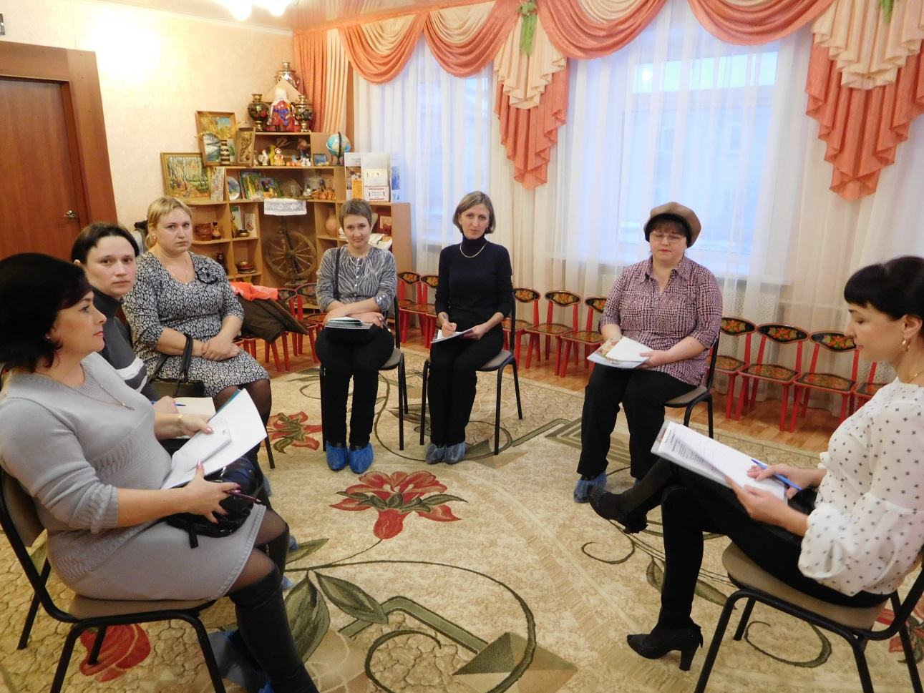

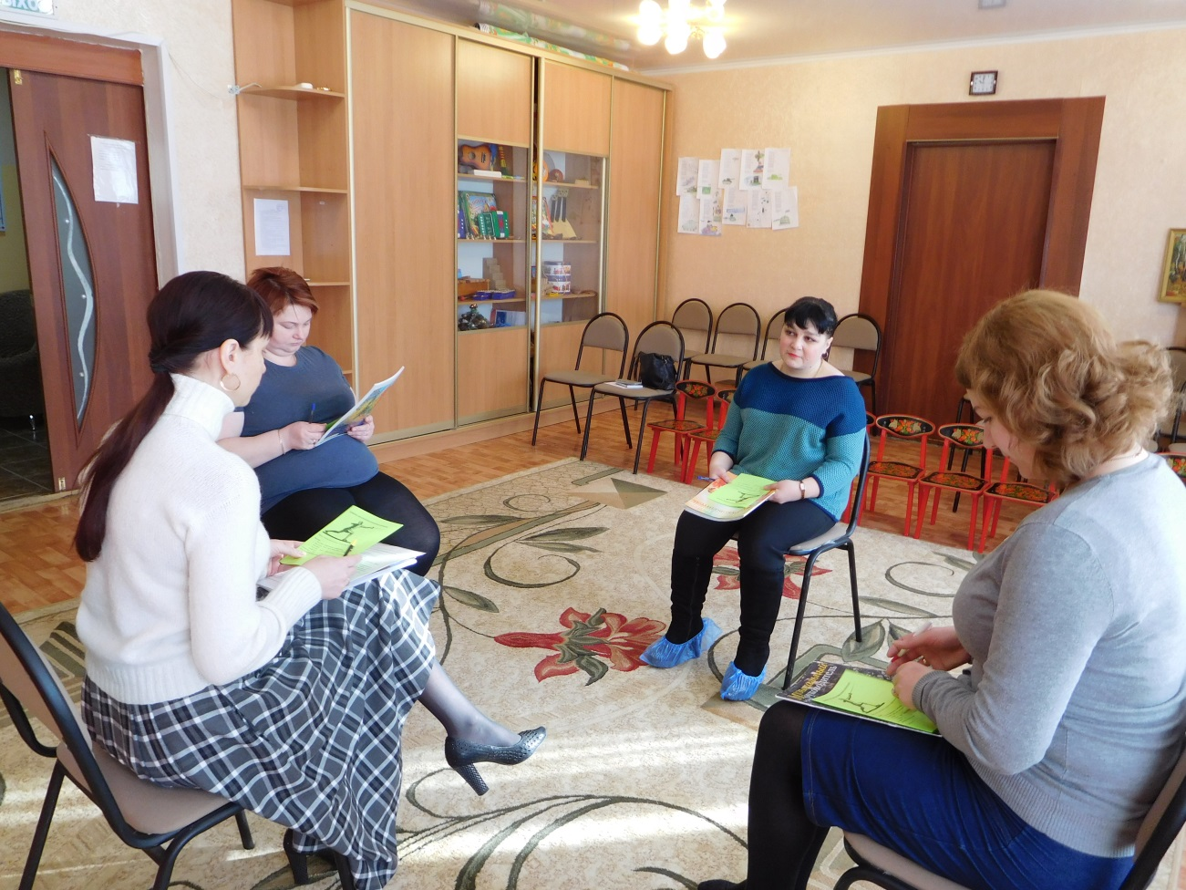

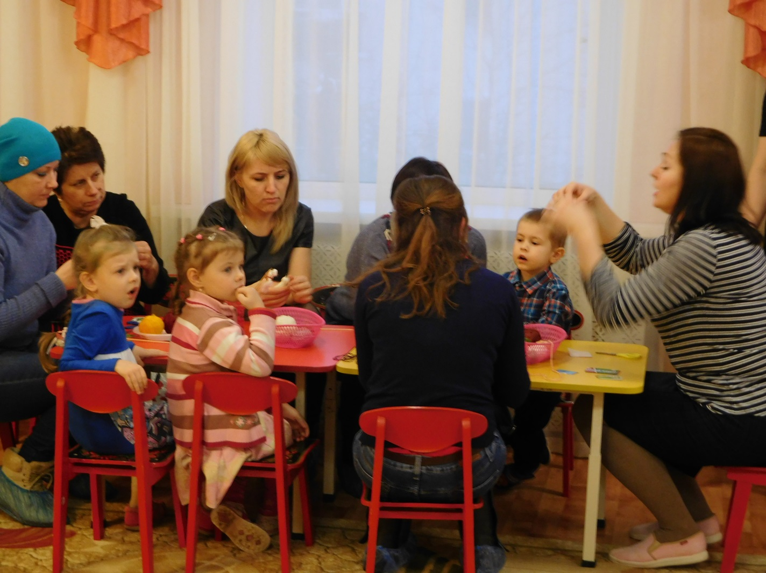

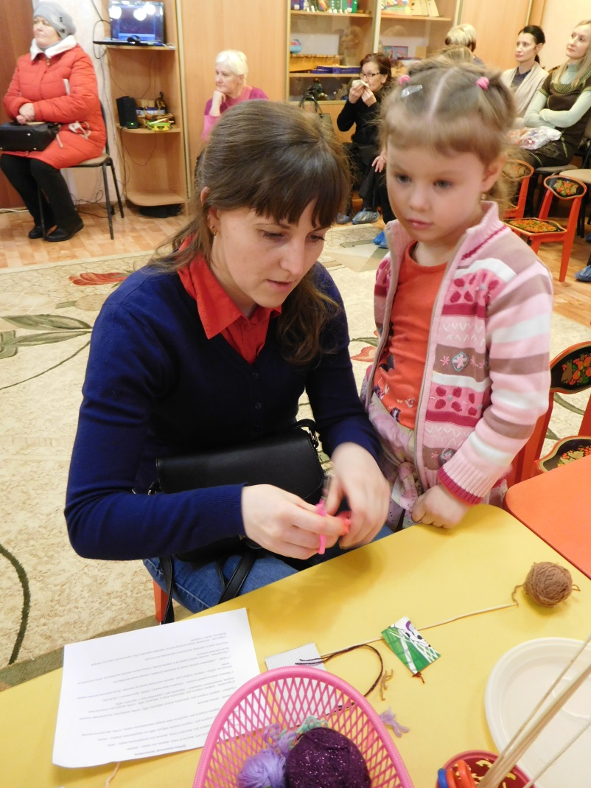

Мастер класс

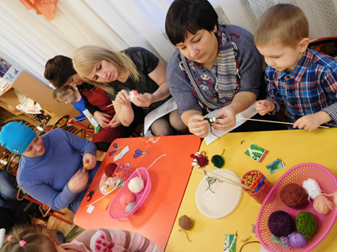
Совместный тренинг педагогов с родителями
« Прыжок с парашютом»